ЛАБОРАТОРНА РОБОТА №7

Мета роботи: ознайомитися з ООП в мові Python
Завдання 1: Реалізувати клас Person

Лістинг
class Person(object):
def __init__(self,surname,last_name,nickname,birth_date):
self.surname = surname
self.last_name = last_name
self.nickname = nickname
self.birth_date = datetime.datetime(int(birth_date[0:4]),int(birth_date[5:7]),int(birth_date[8:10]))
self.date = datetime.datetime.now()
def get_age(self):
if self.date.month < self.birth_date.month:
return self.date.year - self.birth_date.year - 1;'''якщо не було др'''
else:
return self.date.year - self.birth_date.year
def get_fullname(self):
return self.surname + " " + self.last_name

Результат:
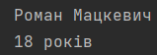
exemp = Person("Роман","Мацкевич","counted","2003-03-23")
print(exemp.get_fullname())
print(str(exemp.get_age()) + " років")

Завдання 2: Написати функцію modifier(filename), яка приймає ім'я файлу і повинна: - прочитати дані з переданого файлу; - створити об'єкти класу Person на підставі отриманих даних; - модифікувати дані в файлі: а) додати графу повного імені (fullname) після графи з ім'ям (name) б) додати графу з віком (age) в кінець. На виході отримати файл, розширений зазначеним чином.
Лістинг
def times(time):
return time.strftime("%d/%m/%Y")
def modifier(filename):
file = open(filename,'r',encoding="UTF-8")
text = file.readlines()
person_list = []
i=0

while i < len(text):
person_list.append(Person(text[i],text[i+1],text[+2],text[i+3]))
i += 4
file.close()
file = open(filename, 'w', encoding="UTF-8")
for i in range(0,len(person_list)):
file.write(person_list[i].surname)
x = person_list[i].get_fullname()
file.write(x)
file.write(person_list[i].last_name)
file.write(person_list[i].nickname)
file.write(times(person_list[i].birth_date) + "\n")
file.write(str(person_list[i].get_age())+ " " +"Років")
file.close()

Результат:
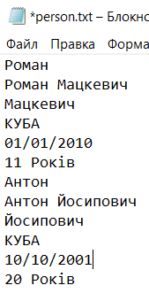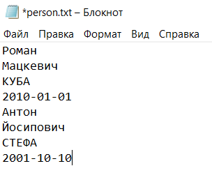

Після ДО
Висновки: На данній лабораторній роботі ми
ознайомилися з основами ООП в мові Python 3.0

